ЗВІТ

про виконання лабораторної роботи № 1.3

«Об’єкти – параметри методів (дії над кількома об’єктами)»

з дисципліни

«Об’єктно-орієнтоване програмування»

студентки групи ІК – 11

Кузьмінської Єлизавети Анатоліївни

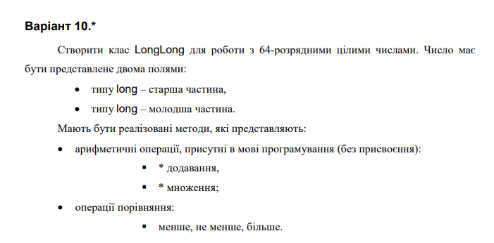

UML-діаграма класів

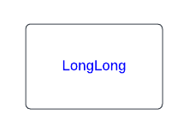

Структурна схема

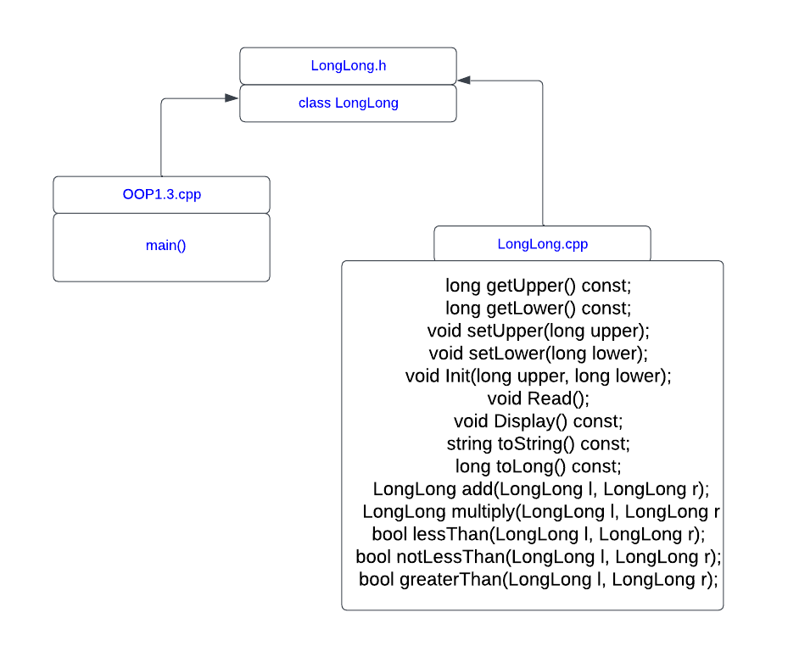

Текст програми

**Ooplab1.2.cpp**

#include <iostream>

#include "LongLong.h"

using namespace std;

int main() {

LongLong a;

cout << "Enter values for object a:" << endl;

a.Read();

cout << "Object : a ";

a.Display();

cout << "Object a as a single number: " << a.toLong() << endl;

LongLong b;

cout << "Enter values for object b:" << endl;

b.Read();

cout << "Object b: ";

b.Display();

cout << "Object b as a single number: " << b.toLong() << endl;

if (lessThan(a, b)) {

cout << "a is less than b" << endl;

}

if (notLessThan(a, b)) {

cout << "a is not less than b" << endl;

}

if (greaterThan(a, b)) {

cout << "a is greater than b" << endl;

}

return 0;

}

**LongLong.h**

#pragma once

#include <string>

using namespace std;

class LongLong {

private:

long upper;

long lower;

public:

long getUpper() const;

long getLower() const;

void setUpper(long upper);

void setLower(long lower);

void Init(long upper, long lower);

void Read();

void Display() const;

string toString() const;

long toLong() const;

friend bool lessThan(LongLong l, LongLong r);

friend bool notLessThan(LongLong l, LongLong r);

friend bool greaterThan(LongLong l, LongLong r);

};

**LongLong.cpp**

#include "LongLong.h"

#include <iostream>

#include <string>

#include <sstream>

using namespace std;

void LongLong::setUpper(long upper) {

this->upper = upper;

}

void LongLong::setLower(long lower) {

this->lower = lower;

}

long LongLong::getUpper() const {

return this->upper;

}

long LongLong::getLower() const {

return this->lower;

}

void LongLong::Init(long upper, long lower) {

setUpper(upper);

setLower(lower);

}

void LongLong::Read() {

long upperPart, lowerPart;

cout << "Enter upper part: ";

cin >> upperPart;

cout << "Enter lower part: ";

cin >> lowerPart;

Init(upperPart, lowerPart);

}

void LongLong::Display() const {

cout << "Upper part: " << upper << ", Lower part: " << lower << endl;

}

string LongLong::toString() const {

stringstream sout;

sout << upper << lower;

return sout.str();

}

long LongLong::toLong() const {

return stol(toString());

}

Git репозиторій

Unit test